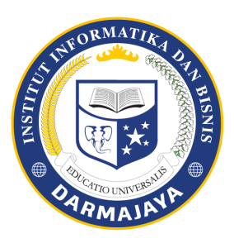
Modul 7 T
ALGORITMA & PEMROGRAMAN
Kode Matakuliah: SKO20407
PRODI SISTEM KOMPUTER
IIB DARMAJAYA
2022

Penyusun :
Bayu Nugroho, S.Kom., M.Eng

